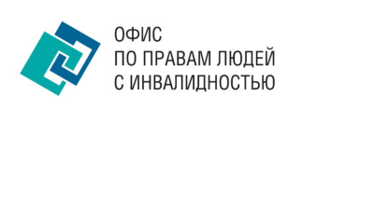
Правила проведения конкурса «Создание символа «ДОСТУПНОСТЬ».
Офис по правам людей с инвалидностью в рамках кампании «Доступность» объявляет творческий конкурс «Создание символа «ДОСТУПНОСТЬ».
Здесь (http://www.youtube.com/watch?v=M6EdmUc_HWw) Вы можете посмотреть творческий видеобриф конкурса.
Период проведения: с 11 марта по 20 мая 2013 года.
Работы принимаются до 3 мая 2013 года включительно. Работы необходимо присылать в электронном виде в любом графическом редакторе. E-mail: pr@disright.org .
Формат: jpg, tiff, psd.
Организаторы не ставят никаких ограничений по цветовой гамме и символике (в рамках действующего законодательства).
Результаты конкурса будут объявлены во время Недели «Доступность» 20 мая 2013 года.
Победитель получит денежное вознаграждение. Также будут определены победители в различных номинациях и в конкурсе, проходящем на сайте TUT.BY.
Организаторы оставляют за собой право публиковать и комментировать присланные работы в средствах массовой информации. Также организаторы оставляют за собой права использовать присланные символы в рекламных целях, на представительской продукции, в средствах массовой информации.
Этапы конкурса:
- Первый этап: с 11.03 по 3.05.
- Работа участников над творческим заданием
Второй этап: с 4.05 по 17.05.
- Жюри подводит итоги
- Пользователи TUT.BY выберут своего победителя
Награждение: 20.05.
- Церемония награждения пройдет 20 мая 2013 года во время проведения Недели Доступности.
Все вопросы можно задать специалисту по коммуникациям Офиса по правам людей с инвалидностью Таисии Пастуховой (+375 25 9717179, pr@disright.org )
Познакомиться с деятельностью Офиса по правам людей с инвалидностью можно на сайте организации www.disright.org
Генеральный информационный партнер события - Белорусский портал TUT.BY
Персоны события:
- Игорь Самкин (Ассоциация рекламных организаций)
- Петр Попелушко (рекламный холдинг SMG Belarus)
- Александо Шевелевич (Kryn - Starcom Mediavest Groupe Belarus)

- Кирилл Волошин (Белорусский портал TUT.BY)
- Нина Шидловская (Рада Международного общественного объединения "Згуртаванне беларусаў свету "Бацькаўшчына", координатор культурницкой кампании "Будзьма беларусамі!")
- Елена Маковская (Международное общественное объединение "Згуртаванне беларусаў свету "Бацькаўшчына", координатор культурницкой кампании "Будзьма беларусамі!")

Бриф: http://disright.org/sites/default/files/brif_logo.doc
Виобриф: http://www.youtube.com/watch?v=M6EdmUc_HWw

